COLEGIO VILLA SANTA MARÍA

COORDINACIÓN ACADÉMICA (CIENCIAS / HUMANIDADES)  **A**

PROFESOR: CLAUDIO VARAS

**___________________________________________________________________**

**Calificación**

Guía de Autoaprendizaje

**CIENCIAS**

**UNIDAD 0**

Nombre: ___________________________________ Curso: ____7° Básica_____ Fecha de entrega: __20 de marzo____

|  |  |
| --- | --- |
| **OA:** | * Identificar y comprender factores de un ecosistema |

|  |
| --- |
| **INSTRUCCIONES:**  Este material puede ser impreso para ser realizado a mano, o bien puede ser transformado a Word para ser llenado. En caso de que el alumno no cuente con acceso a impresión, el material puede ser retirado en el establecimiento.  Una vez resuelta la guía debe ser escaneada o fotografiada y enviada al correo del profesor que se señala a continuación. Si no cuenta con los accesos para realizar esta acción puede concurrir al establecimiento, siempre y cuando las medidas de salud lo permitan. Este es con el fin de retroalimentar el proceso de aprendizaje que se está realizando. |
| **MAIL DE RECEPCIÓN:Gabriel.socias@icloud.com** |

|  |  |  |  |  |  |  |  |  |  |  |  |  |  |  |  |  |  |  |
| --- | --- | --- | --- | --- | --- | --- | --- | --- | --- | --- | --- | --- | --- | --- | --- | --- | --- | --- |
| Rúbrica:   |  |  |  | | --- | --- | --- | |  | Puntaje ideal | Puntaje real | | Alternativas | 12 |  | | Verdadero y falso | 5 |  | | Desarrollo | 2 |  | | Trama trófica | 7 |  | |  | 26 |  | |

**I. Indique la alternativa correcta (12 puntos).**

|  |  |
| --- | --- |
| **1.- Con respecto a la energía, indique la alternativa Falsa.**  a) Produce el movimiento de los cuerpos  b) Produce cambios en el color de los cuerpos  c) Produce cambios en la forma de los cuerpos  d) Produce cambios en la temperatura de los cuerpos | **2.- Los organismos que no son capaces de fabricar su propio alimento son conocidos como**  a) Autótrofos  b) Productores  c) Descomponedores  d) Heterótrofos |
| **3.- En plantas, la fotosíntesis ocurre principalmente en**  a) El tallo  b) Las raíces  c) Las hojas  d) Ninguna de las anteriores | **4.- La energía eólica (viento) se basa en un tipo de energía llamado(a)**  a) Energía térmica  b) Energía eléctrica  c) Energía cinética  d) Energía potencial |
| **5.- Corresponde a la plantación masiva de árboles con fines ecológicos**  a) Plantación  b) Reforestación  c) Ganadería  d) Agricultura | **6.- Los organismos capaces de fabricar su propio alimento son conocidos como**  a) Herbívoros  b) Heterótrofos  c) Autótrofos  d) Consumidores |
| **7.- A los componentes de un ecosistema que no poseen vida, se les conoce como factores:**  a) Bióticos  b) Depredadores  c) Abióticos  d) Productores | **8.- Indique la alternativa que mencione sólo factores bióticos de un ecosistema**  a) Animales, plantas, hongos  b) Rocas, agua, aire  c) Animales, plantas, agua  d) Pasto, rocas, clima |
| **9.- La cadena alimenticia comienza con un grupo de organismos llamados**  a) Productores  b) Descomponedores  c) Fijadores  d) Ninguna de las anteriores | **10.- Según la cadena alimenticia, un conejo corresponde a un**  a) Consumidor secundario  b) Productor  c) Consumidor primario  d) Descomponedor |
| **11.- Indique cuál de las siguientes alternativas No corresponde a una acción positiva sobre el ecosistema**  a) Reforestación  b) Acuerdos internacionales  c) Introducción de especies  d) Reciclajes | **12. Según la cadena alimenticia, una planta corresponde a un**  a) Consumidor primario  b) Productor  c) Consumidor secundario  d) Descomponedor |

**II. Indique Verdadero o Falso según corresponda. Justifique las falsas (5 puntos).**

1. __ La energía puede ser creada pero no destruida.
2. __ La sobreexplotación de los recursos consiste en un uso leve de estos, sin causar su agotamiento.
3. __ La transferencia de energía entre los seres vivos ocurre a través de relaciones alimentarias.
4. __ La energía hidráulica obtenida a partir de una cascada se basa en la energía potencial y cinética del agua.
5. __ Los ecosistemas están formados únicamente por los seres vivos que habitan en el.

**III. Indique dos razones de por qué es importante la fotosíntesis (2 puntos).**

_________________________________________________________________________________________________________________________________________________________________________________________________________________________________________________________________________________________________________

**IV. De acuerdo a la siguiente trama trófica (7 puntos):**

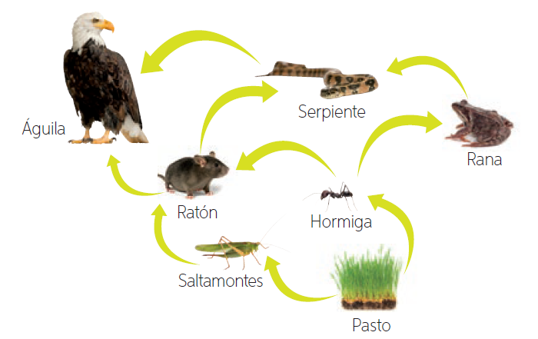

1. **¿Cuántas cadenas tróficas conforman la trama?**

**_______________________________________**

1. **Indique dos consumidores secundarios**

**_______________________________________**

1. **Indique dos consumidores terciarios**

**_______________________________________**

1. **¿Qué ocurriría con la población de ratones si la**

**población de saltamontes se redujera drásticamente?**

**_______________________________________**

**_______________________________________**

**_______________________________________**